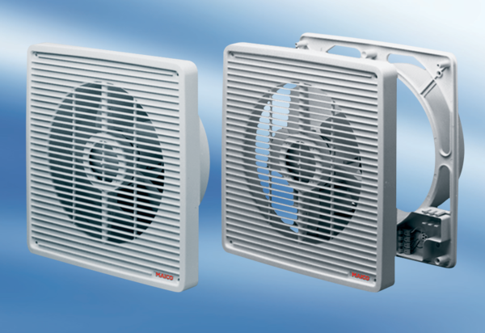Fali ventilátor ETR 20Csomagolási egység: 1 darabVálaszték: C
Termékszám: 0081.0504Gyártó: MAICO

